ОТКРЫТЫЕ ПАТРИОТИЧЕСКИЕ УРОКИ "ЗНАМЯ ПОБЕДЫ - 1941"

С 9 по 13 февраля 2015 г. В МОУ СОШ № 22 х. Зайцева Курского муниципального района прошла акция "Знамя Победы". Она включала в себя ряд мероприятий: патриотические уроки соответственно военным годам (первый этап - это 1941 год) для учащихся старших классов (10-11) и средних классов (8-7), а также патриотический квест для младшей школы.
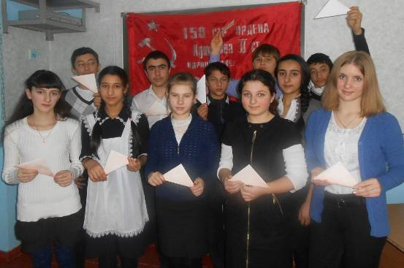
В рамках первого этапа акции (1рок по 1941 году) ребята параллельно приняли участие и в акции "Почта поколений", где каждый из них смог написать письмо ветерану.

В МОУ СОШ № 22 лекции проводили классные руководители Сухова Наталья Викторовна, Назарова Светлана Николаевна, Богдашкина Татьяна Александровна, Мамитько Валентина Николаевна, Ряшенцева Наталья Владимировна, Левашова Ольга Петровна, Стукалова Елена Александровна. Помогали в организации и работали с ними волонтеры Мамитько Анастасия, Федорова Галина, Стукалова Арина, Желтоноженко Лариса. Учащиеся активно участвовали в уроке не только как слушатели, но и высказывали собственные идеи, мысли. Во время урока учащиеся 22-ой школы смогли поучаствовать в акции "Почта поколений". Все, кто захотел написать даже пару строчек ветеранам, научились складывать письма как фронтовые треуголки во время войны.
На уроках лекторы очень интересно и в доступной форме преподнесли материал, что способствовало подъёму патриотического настроения учащихся, желание действительно что-то узнавать, вникать. Пожалуй, самым запоминающимся был урок у учащихся 11 класса, проводившийся Суховой Н.В. Наталья Викторовна разговор на тему Великой Отечественной войны вела согласно хронологическому порядку событий и поговорила с ребятами о событиях 1941 года.
На этом уроке прозвучала песня в исполнении В. Высоцкого и на его стихи «Мы вращаем землю», стихи «В пальцы свои, дыша» и «Я часто просыпаюсь в тишине», которые исполнили учащиеся класса., фрагменты дневниковых записей тех детей, которые не понаслышке узнали, что такое война. Как напоминание о тех суровых годах, прозвучала запись голоса Левитана о начале войны.
В заключении было сосредоточено внимание учащихся на символах Победы.
Просмотрели видео-ролики "Мамы и папы, мы говорим войне нет" и "Я помню". На бумажных журавликах, полученных ребятами, они написали те предложения о мире, которые у них возникли, и письма-послания, которые подарят ветеранам, сражавшимся за мир над нашими головами.
Завершился урок исполнением песни «От героев былых времен», которую спели все вместе, и общим фото на память.
После лекции ребята серьезно задумались о войне, которую прошли наши прадеды.
